|  |  |
| --- | --- |
| 1 |  |

|  |  |
| --- | --- |
| **3** |  |
|  |
|  |  |

|  |  |
| --- | --- |
| **4** |  |
|  |
|  |

Т.к. задание выполняется в виртуальной машине, большая часть памяти занята системными файлами без которых система не будет работать, вторая по величине занимающее место на диске это встроенные приложения без которых ОС потеряет все возможности ее использования, временные файлы остались от установки архиватора

|  |  |
| --- | --- |
| **5** |  |

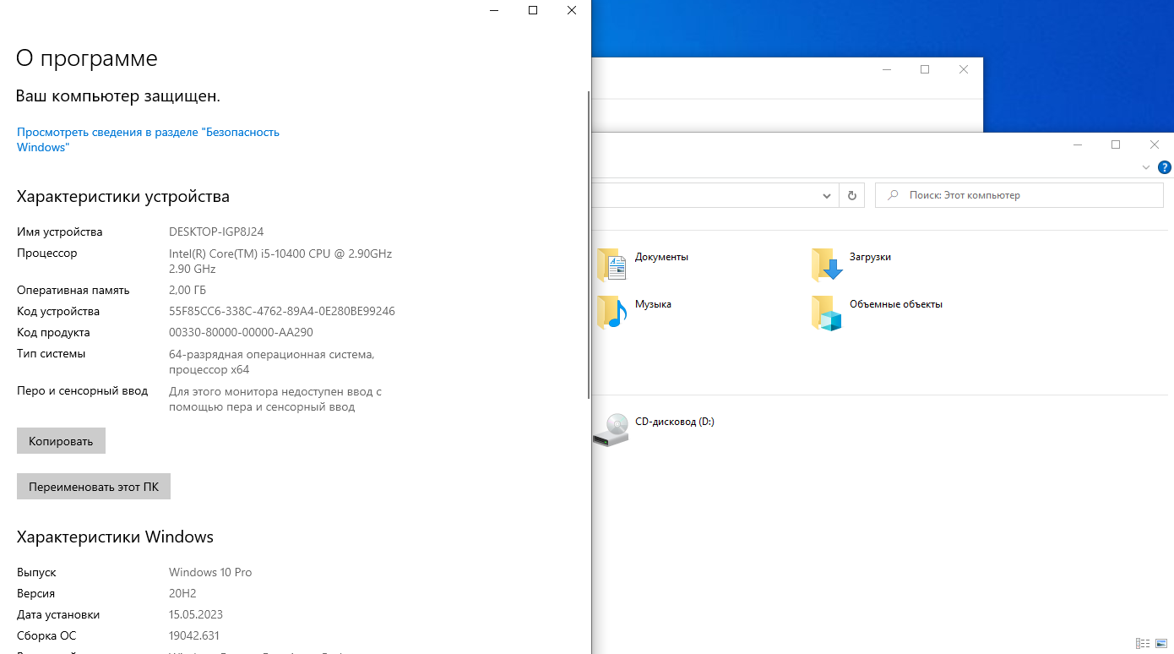

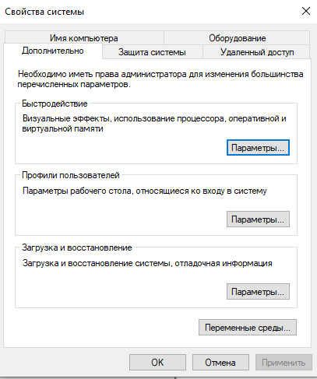

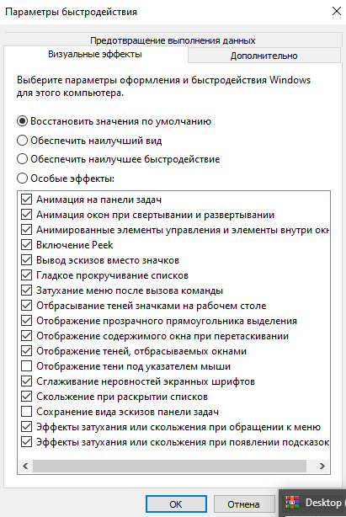

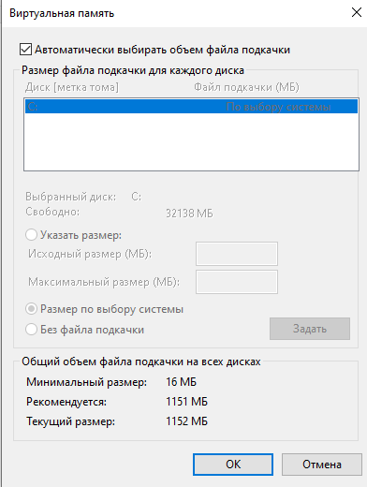



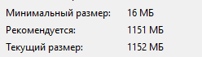

|  |  |  |
| --- | --- | --- |
|  |  | wmic os get FreePhysicalMemory; - Возвращает количество свободной физической памяти в байтах. |
|  | wmic os get FreeSpaceInPagingMemory; - Возвращает количество свободного пространства в файле подкачки (paging file) в байтах. |
|  | wmic os get FreeVirtualMemory; - Возвращает количество свободной виртуальной памяти в байтах. |
|  | wmic os get MaxProcessMemorySize; - Возвращает максимальный размер памяти, который может использовать один процесс. |
|  | wmic os get SizeStoredInPagingFiles; - Возвращает общий размер данных, хранящихся в файлах подкачки (paging files). |
|  | wmic os get TotalSwapSpaceSize; - Возвращает общий размер пространства подкачки (swap space). |
|  | wmic os get TotalVirtualMemorySize; - Возвращает общий размер виртуальной памяти. |
|  | wmic os get TotalVisibleMemorySize; - Возвращает общий размер видимой физической памяти. |